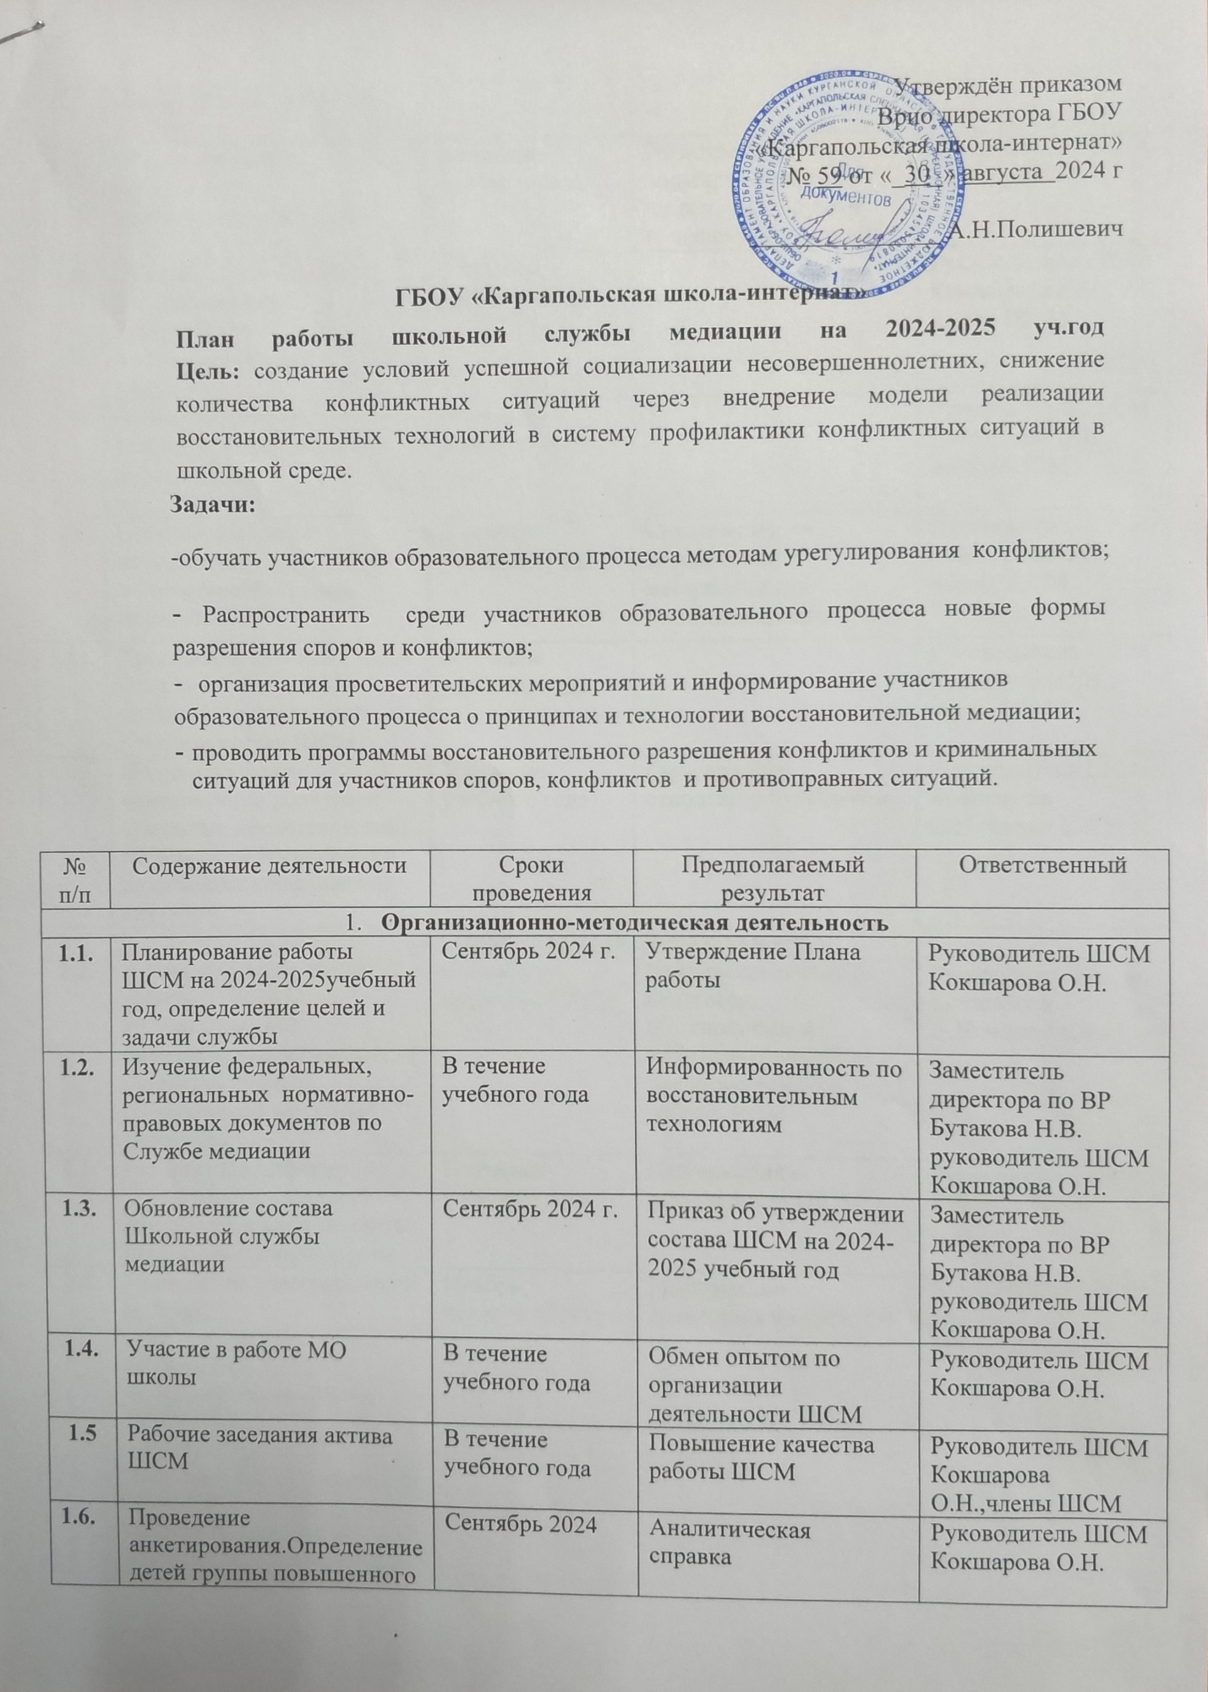

|  |  |  |  |  |
| --- | --- | --- | --- | --- |
|  | внимания психолога (ГПВП) |  |  |  |
| **1.7.** | Ведение журнала регистрации примирительных встреч | В течение учебного года | Регистрация примирительных встреч, учет случает конфликтных ситуаций | Руководитель ШСМ Кокшарова О.Н. |
| **1.8.** | Самообразование членов ШСМ (изучение литературы по восстановительной медиации) | В течение учебного года |  | Руководитель ШСМ Кокшарова О.Н., члены ШСМ |
| **1.9.** | Пополнять на стенде и сайте ОУ информацию о работе ШСМ | В течение учебного года |  | Руководитель ШСМ Кокшарова О.Н., члены ШСМ |
| **1.10.** | Пополнение банка методических материалов по восстановительным технологиям | В течение учебного года | Создание банка методических материалов для педагогов школы | Руководитель ШСМ Кокшарова О.Н., члены ШСМ |
| **1.11.** | Проведение классных часов для уч-ся 5-9 классов с целью информирования их о возможностях ШСМ | В течение учебного года |  | Руководитель ШСМ Кокшарова О.Н., члены ШСМ |
| **1.12.** | Индивидуальные консультации родителей (законных представителей) по вопросам воспитания и разрешения конфликтных ситуаций | В течение учебного года | Гармоничные отношения с ребёнком | Руководитель ШСМ Кокшарова О.Н.,члены ШСМ |
| 1. **Просветительская деятельность** | | | | |
| **2.1.** | Акция «В нашей школе работает ШСМ». Распространение информации о работе ШСМ (буклеты, памятки, родительские чаты, род. собрание) | Сентябрь-октябрь 2024 г. | Информированность педагогов, обучающихся и родителей (законных представителей) о работе ШСМ | Руководитель ШСМ Кокшарова О.Н.,члены ШСМ |
| **2.2.** | Размещение информации о деятельности школьной службы медиации на сайте школы, на стендах школы. | В течение учебного года | Информация о деятельности ШСМ | Руководитель ШСМ Кокшарова О.Н. |
| **2.3.** | Проведение классных часов на тему:  -«Ребята, давайте жить дружно!» (1-2 класс);  -«Как научиться дружить?» (3-4 класс);  - «Как поступить в конфликтных ситуациях» (5 -6 классы);  -«Один за всех, все за одного», «Сквернословие – вредная привычка» (6-9 классы). | Ноябрь - декабрь 2024 г. | Информация размещена на сайте ОУ | Члены ШСМ, классные руководители |
| **2.4.** | Обучающие занятия для обучающихся – членов ШСМ | Октябрь-ноябрь 2023 г. | Изучение восстановительных технологий | Руководитель ШСМ Кокшарова О.Н.,члены ШСМ |
| **3. Реализация медиативных программ** | | | | |
| **3.1.** | Организация курса тренинговых занятий «Медиация школьных колнфликтов»  (5-7 класс) | Январь-апрель 2025 г. | Развитие навыков работы по восстановительным программам | Руководитель ШСМ Кокшарова О.Н., члены ШСМ, педагоги - психологи |
| **3.2.** | Организация курса тренинговых занятий «Навыки медиатора»  (8-9 класс) | Январь-апрель 2025 г. | Развитие навыков работы по восстановительным программам | Руководитель ШСМ Кокшарова О.Н., члены ШСМ, педагоги - психологи |
| **3.3.** | Оказание помощи учащимся в умении справиться со своими проблемами. | В течение учебного года | Положительное разрешение возникших проблем у участников образовательного процесса. | Руководитель ШСМ Кокшарова О.Н., члены ШСМ |
| **3.4.** | Индивидуальные консультации родителей (законных представителей) по вопросам воспитания и разрешения конфликтных ситуаций | В течение учебного года | Гармоничные отношения с ребёнком | Руководитель ШСМ Кокшарова О.Н.,члены ШСМ |
| **4.Межведомственное взаимодействие** | | | | |
| **4.1.** | Организация взаимодействия ШСМ со всеми структурными подразделениями: КДН, опека, соц.защита, совет профилактики ОУ | В течение учебного года | Координирование действий по профилактике конфликтного и противоправного поведения несовершеннолетних | Руководитель ШСМ Кокшарова О.Н. |